目前工作流的进展

1：选择工作流的插件

主流开源的的目前市面上就 Activiti，JBoss，国内的驰骋开源JFlow

**国内的**：功能特别强大，支持流程器以及各种表单操作，但是学习周期长，除了官方文档，表结构复杂，代码复杂，如果二次开发难度很大，部署过程中，遇到问题不容易解决。

**国外的**：功能相对简单，入门操作简单，深入研究复杂，但是英文版，虽然目前在网上可以找到汉化包，但是汉化都不完全，汉化的字面意思也比较难理解，流程页面操作也不友好。不太符合中国的企业模式，因为节点控制不允许回退操作,所以一般需要二次开发。因为代码量大，核心代码改动难度较大。

比较了一下，目前我的选型是 国外的开源工作流引擎Activiti 5.22.0版本，因为相对入门相对简单，整合到项目中会容易些。

经过4、5天的研究，中间也遇到很多问题。刚刚接触，不能对Activiti进行全面了解，这个不是对接第三方或者接入一些功能，他是一个系统性的引擎，有复杂的流程，有自己的设计思想，有种无处下手的感觉，网上的文档也都是几年前的，也都是简单的demo入门。由于是后面将源码整合到我们系统中的时候，因为配置文件以及权限控制和路径配置问题也研究了好久，才在项目中跑批来。对于没接触过工作流的人员来说，相对复杂，有一定的难度，入门门槛比较高，几天只是简单的了解了一下工作流，写了点demo。

从简单的demo入手,然后整合到我们项目中,其中涉及23张表,有流程定义方面,组织结构,运行时实例数据相关的,历史数据相关等.因为接入项目中,要对源码进行修改,主要是结合项目的用户角色权限修改用户组信息,由于对工作流的表和api等不熟悉,我们项目怎么使用,怎么进行修改对接 还没头绪.

对流程图的设计也要相当理解，国内目前的简单入门文档很多，但是进阶性文档很少，后期二次开发有一定的难度，是和业务系统对接方面。

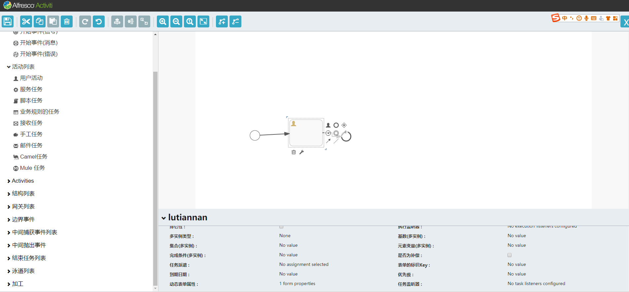

可不可以单独部署一套，外部进行调用。